**Lab 4: Tạo mảng các đối tượng**

**Yêu cầu:**

1. Sinh viên thực hiện bài thực hành và trả lời trực tiếp vào bài lab
2. Nộp bài lab vào cuối buổi thực hành.

Tiếp tục sử dụng Solution trong Lab 2, tạo một Project tên QuanLyPhanSo và thiết lập nó là dự án mặc định.

Tạo lớp PhanSo có 2 thuộc tính và 2 phương thức như sau:

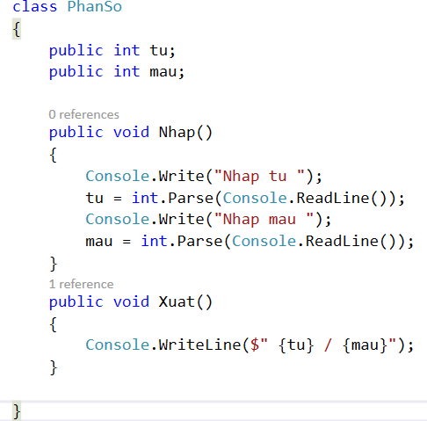

Trong hàm Main, tạo 5 đối tượng phân số và kết quả chạy chương trình là

Kết quả của chạy chương trình là:

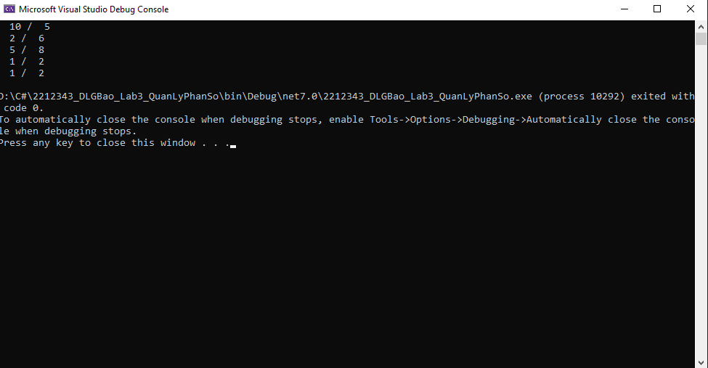

Nội dung trong hàm Main() là:

using _2212343_DLGBao_Lab3_QuanLyPhanSo;

PhanSo a = new PhanSo();

a.tu = 10;

a.mau = 5;

a.Xuat();

PhanSo b = new PhanSo();

b.tu = 2;

b.mau = 6;

b.Xuat();

PhanSo c = new PhanSo();

c.tu = 5;

c.mau = 8;

c.Xuat();

PhanSo d = new PhanSo();

d.tu = 1;

d.mau = 2;

d.Xuat();

PhanSo e = new PhanSo();

e.tu = 1;

e.mau = 2;

e.Xuat();

Tạo phương thức tạo lập:

Trong lớp PhanSo bổ sung 2 phương thức tạo lập:

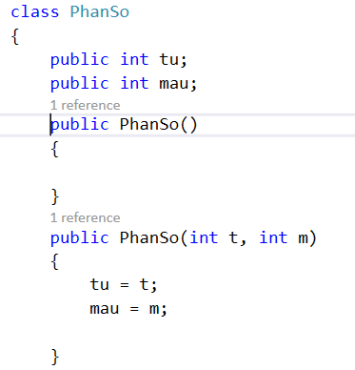

Trong hàm Main(), nhập và chạy đoạn code để tạo các đối tượng PhanSo sử dụng phương thức tạo lập

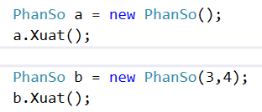

Kết quả của chạy chương trình là:

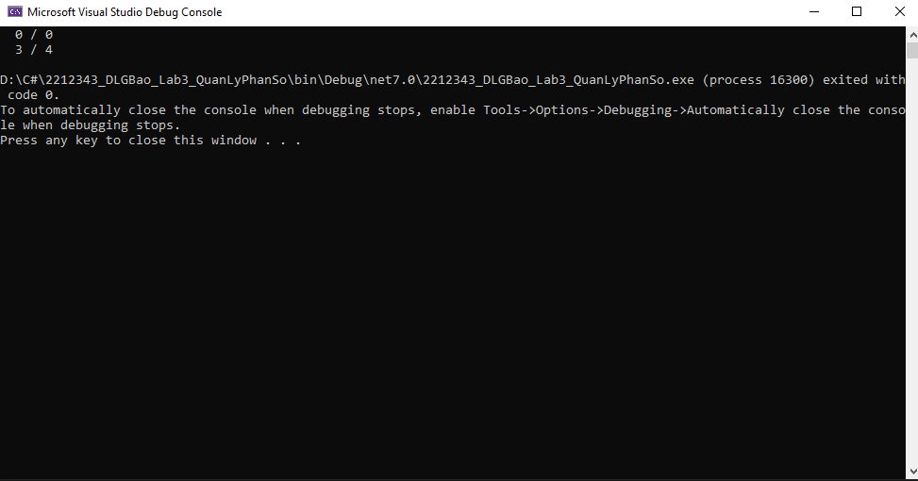

Ưu điểm của phương thức tạo lập, vì sao phải dùng phương thức tạo lập?

**Nhanh gọn hơn khi viết code**

Phân tích trường hợp khi khai báo lớp mà không dùng phương thức tạo lập:

**Người dùng sẽ phải nhập thủ công số liệu cho từng phân số**

Trong hàm Main, tạo 5 đối tượng phân số dùng phương thức tạo lập và kết quả chạy chương trình là

Kết quả của chạy chương trình là:

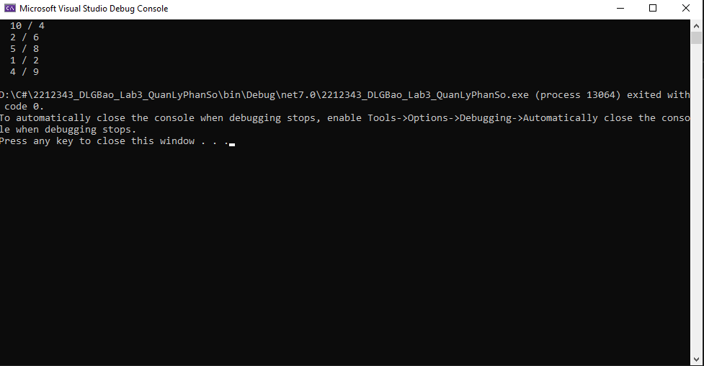

Nội dung trong hàm Main() là:

using _2212343_DLGBao_Lab3_QuanLyPhanSo;

PhanSo a = new PhanSo(10, 4);

a.Xuat();

PhanSo b = new PhanSo(2, 6);

b.Xuat();

PhanSo c = new PhanSo(5, 8);

c.Xuat();

PhanSo d = new PhanSo(1, 2);

d.Xuat();

PhanSo e = new PhanSo(4, 9);

e.Xuat();

Trong lớp PhanSo bổ sung hàm Cong

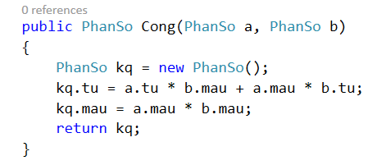

Trong hàm Main, kiểm tra hàm Cong như sau:

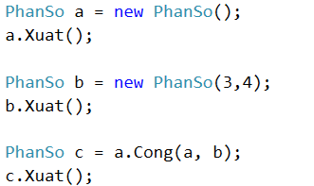

Kết quả của chạy chương trình là:

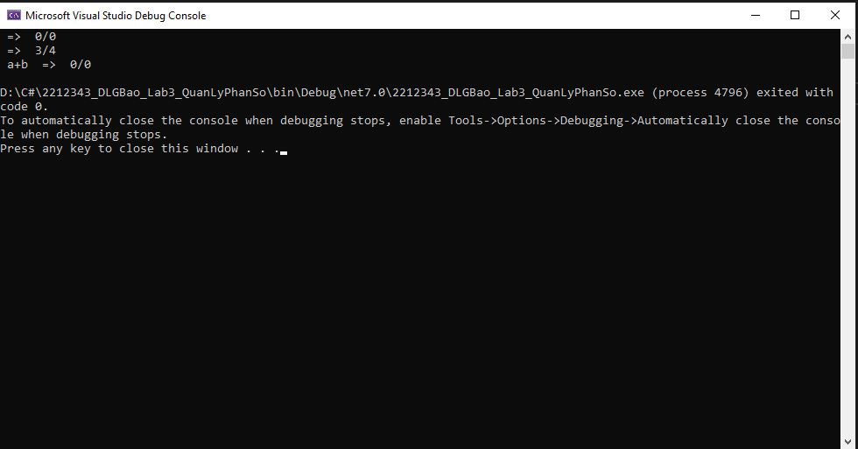

Viết phương thức trừ, nhân, chia, rút gọn phân số và kiểm tra kết quả

Nội dung trong hàm Main() là:

using _2212343_DLGBao_Lab3_QuanLyPhanSo;

PhanSo a = new PhanSo(2, 3);

a.Xuat();

PhanSo b = new PhanSo(3, 4);

b.Xuat();

PhanSo c = a.Cong(a, b);

Console.Write(" a+b ");

c.Xuat();

PhanSo d = a.Tru(a, b);

Console.Write(" a-b ");

d.Xuat();

PhanSo e = a.Nhan(a, b);

Console.Write(" a*b ");

e.Xuat();

PhanSo f = a.Chia(a, b);

Console.Write(" a/b ");

f.Xuat();

Kết quả của chạy chương trình là:

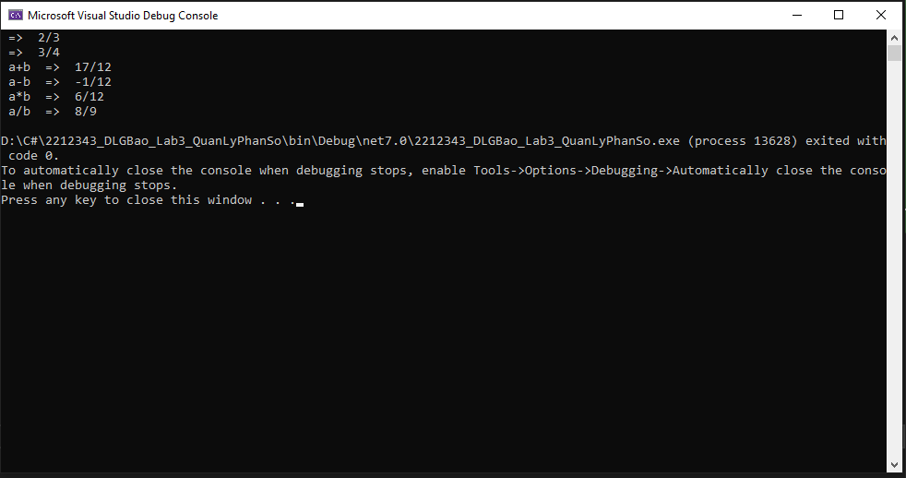

Tạo một lớp MangPhanSo có nội dung như sau:

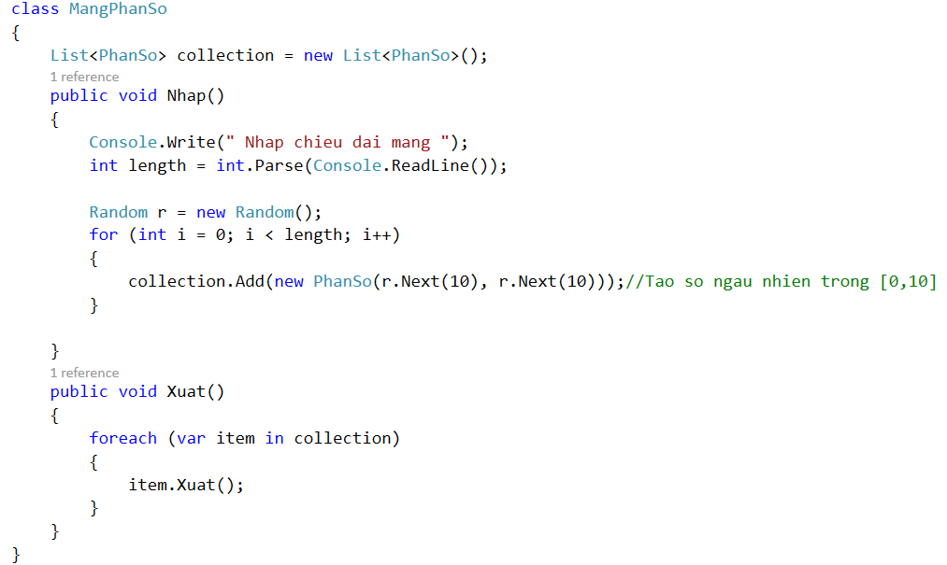

Trong hàm Main(), khai báo đoạn code sau

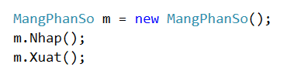

Kết quả của chạy chương trình là:

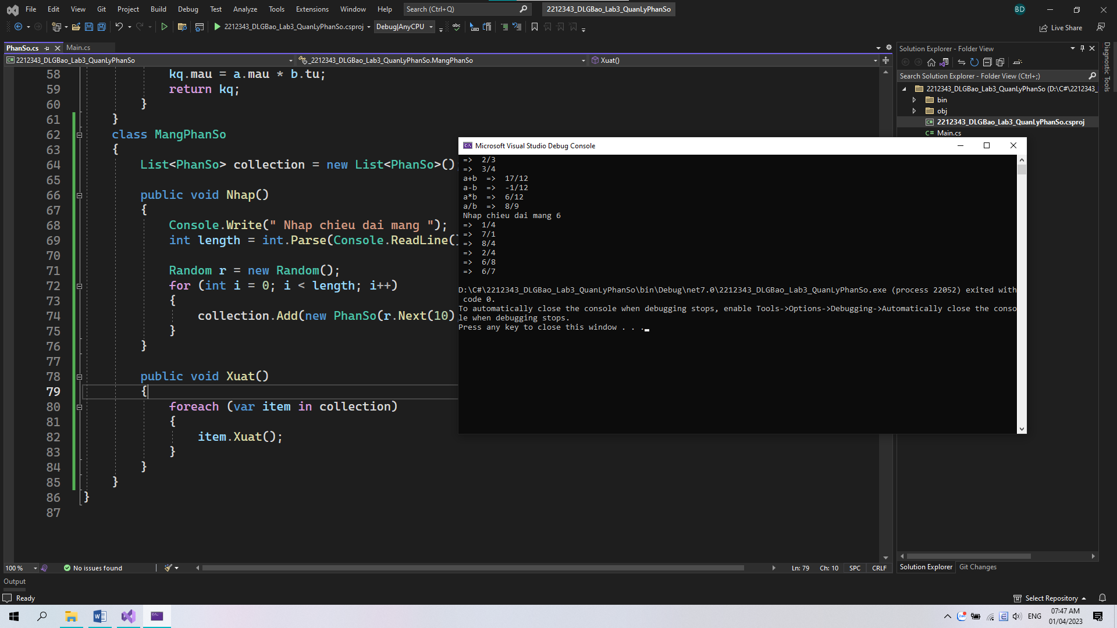

Trong lớp MangPhanSo viết và kiểm tra các chức năng sau: